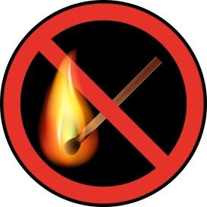 | Комитет гражданской защиты населения администрации Волгограда  ПОВЕДЕНИЕ ПРИ ПОЖАРЕ В ОБЩЕСТВЕННОМ МЕСТЕ
Куда бы Вы ни отправились, необходимо помнить – в случае пожара в общественном месте, здание, в котором Вы окажитесь, скорее всего, Вам незнакомо.  Пожар может произойти как по вине посетителей, так и по независящим от них обстоятельствам. В любом случае придется действовать быстро и рационально.  Собираясь на массовое мероприятие, продумайте свой костюм не только с точки зрения стиля, но и безопасности. Одежда и обувь не должны мешать эвакуации, то есть быстрому передвижению в толпе и в затрудненной видимости.  При входе в незнакомое для Вас здание советуем Вам ознакомиться с планом эвакуации, осмотреться по сторонам и найти несколько аварийных выходов. Чрезвычайно важно, чтобы Вы знали, куда идти в случае возникновения пожара.  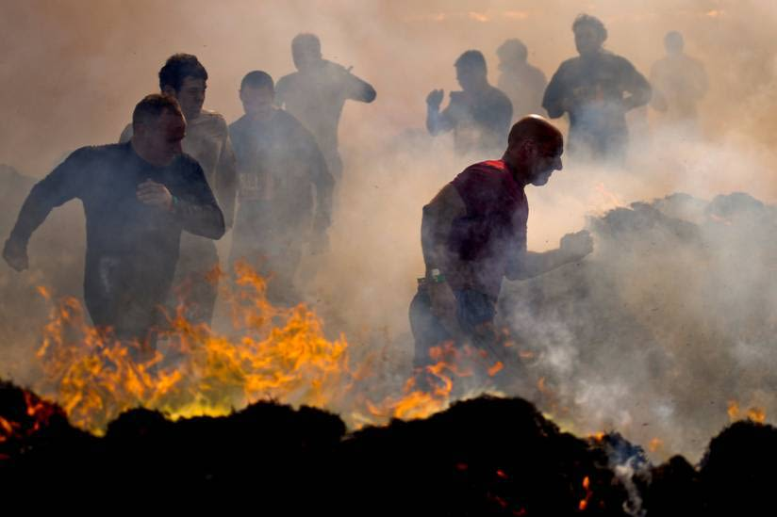 |  | УСЛЫШАВ КРИКИ «ПОЖАР!»  - сохраняйте спокойствие и выдержку, и призывайте к этому рядом стоящих людей;  - осмотритесь, убедитесь в наличии реальной опасности (возможно, кто-то этим криком хочет привлечь внимание людей);  - увидев телефон или кнопку вызова пожарной охраны, сообщите о пожаре;  - если имеется возможность справиться с огнем, немедленно оповестите об этом окружающих, потушите пожар;  - при заполнении помещения дымом или отсутствии освещения постарайтесь идти к выходу, держась за стены и поручни, дышите через носовой платок или рукав одежды, ведите детей впереди себя, держа их за плечи;  - двигаясь в толпе, пропускайте вперед детей, женщин и престарелых, сообща сдерживайте людей, которые паникуют;  - оказавшись в давке, согните руки в локтях  и прижмите их к бокам, сжав кулаки; | защищайте бока от сдавливания;  - помогайте подниматься сбитым с ног людям. Если вас сбили с ног, постарайтесь встать на колено и, опираясь об пол руками, другой рукой резко оттолкнитесь и рывком выпрямите тело;  - не используйте лифт, спускайтесь только по лестнице;  - при невозможности выбраться наружу, зайдите в незанятые огнем помещения и там дожидайтесь помощи пожарных.  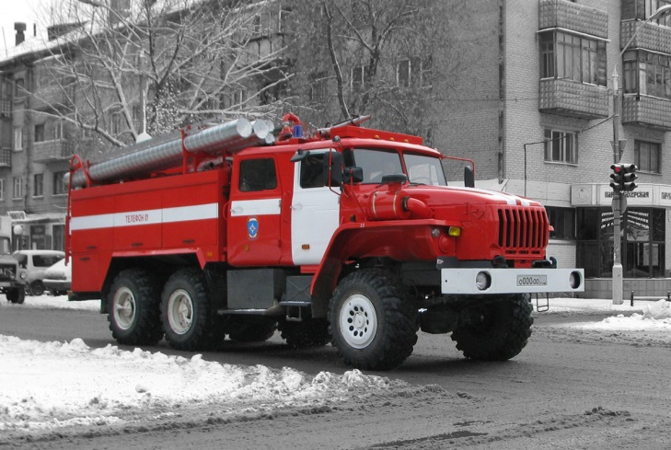
 |  | В СЛУЧАЕ ВОЗНИКНОВЕНИЯ ЧРЕЗВЫЧАЙНОЙ СИТУАЦИИ ЗВОНИТЕ ПО ТЕЛЕФОНУ ЕДИНОЙ СЛУЖБЫ СПАСЕНИЯ – «112»

